2u/Israel-Palæstina konflikten/Lektion 2/Zionisme

- Aktuelle nyheder om konflikten siden sidste blok ? (Gaza, Vestbredden, Israel, Hamas, Hizbollah, Israel-Palæstina konflikten som emne i det amerikanske præsidentvalg)

https://www.dr.dk/drtv/se/tva_-israel-haevder-at-have-draebt-militaer-hamas_leder_465774

https://www.dr.dk/nyheder/udland/hamas-leder-draebt-i-iran-her-er-reaktionerne

- Oversigt over de palæstinensiske selvstyreområder.
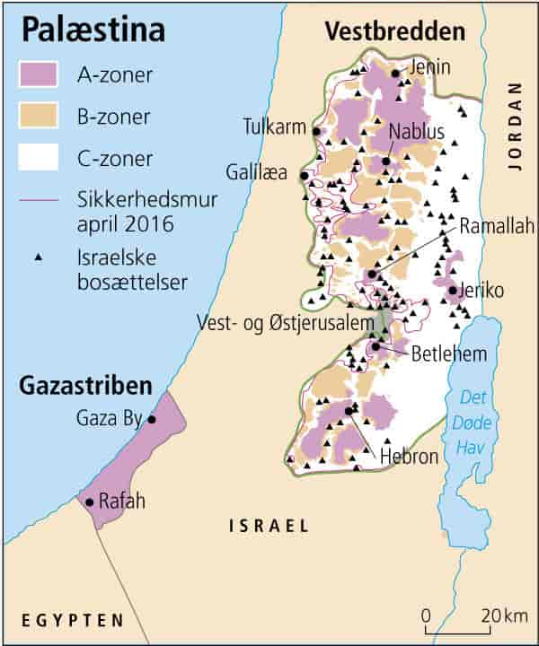

- Opsamling fra sidst

Vigtigste årstal på jeres tidslinje?
Jerusalem som helligsted – Kortet viser den gamle bydel i Jerusalem.
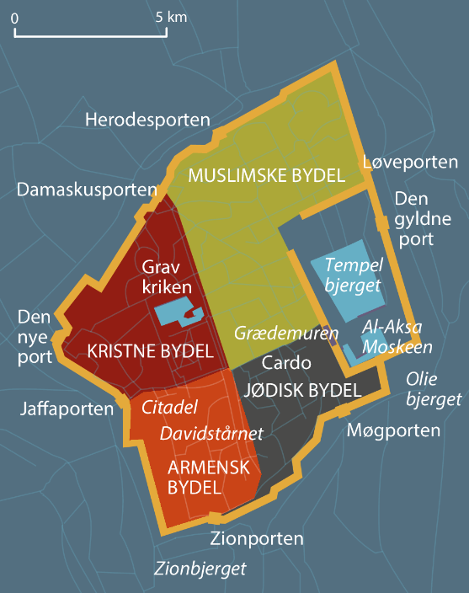
- Pararbejde: Dagens lektie (s. 18-19 og 61-63)

- Se kortet s. 15 i bogen. Hvad viser dette historiske kort?

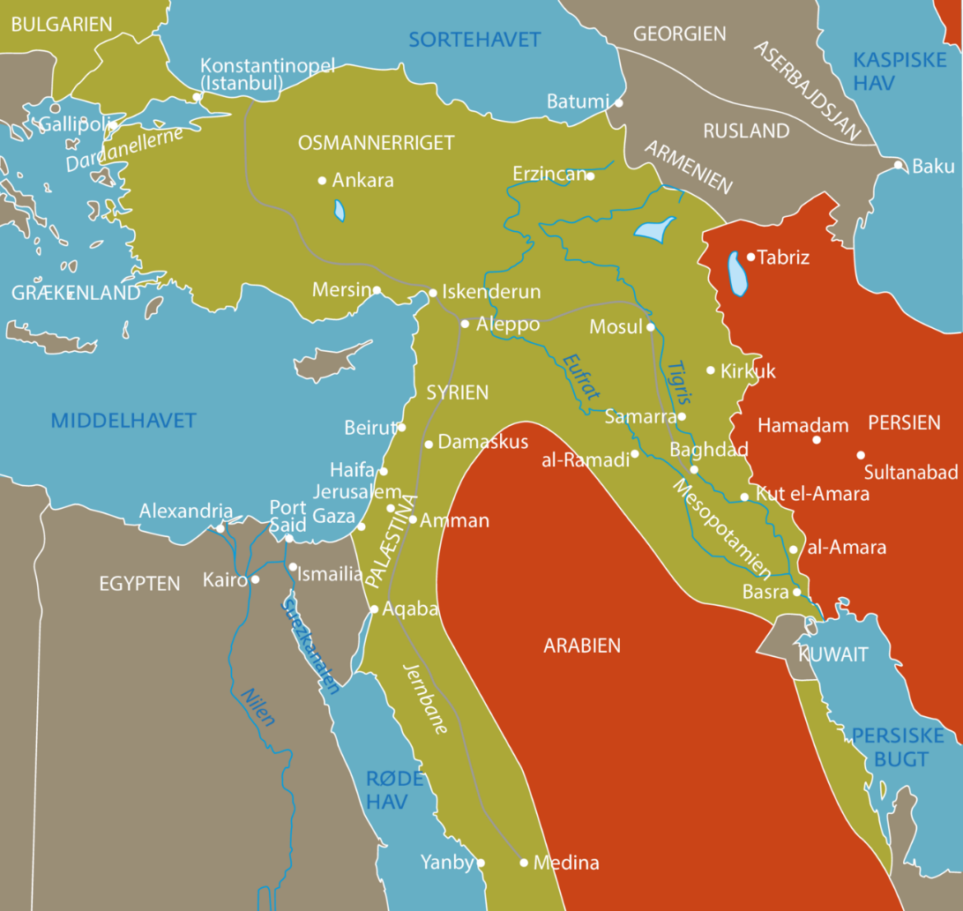

I 1880 boede der 600.000 mennesker i det område som kaldtes Palæstina. 24.000 af dem var jøder. Den resterende befolkningsgruppe var arabere, der findes både kristne og muslimske arabere.

- Hvad er Zionisme?
- Hvordan organiserede de nye zionistiske samfund sig i Palæstina, da de indvandrede?
- Den jødiske indvandring til Palæstina foregik i bølger (aliya). Se skemaet side 61.
Hvad er forskellen på en sekulær og en religiøs jøde?

- Pararbejde i klassen
Skriv en definition af følgende fagbegreber i afsnittet og forklar hvilken betydning begrebet har i forståelsen af zionismen.
Pogrom:
Den russiske zar:
Politisk zionisme:
Antisemitisme:
Sekulære jøder:
Sefardiske jøder:
Ashkenaziske jøder:
Kibbutz:
Moshav:
socialistisk zionisme:
Den jødiske nationalfond:

